

Министерство науки и высшего образования Российской Федерации

Федеральное государственное автономное образовательное учреждение высшего образования «Уральский федеральный университет имени первого Президента России Б.Н. Ельцина» (УрФУ)

Институт радиоэлектроники и информационных технологий - РТФ

ОТЧЕТ

о проектной работе

по теме: Игра-симулятор IT-компании

по дисциплине: Проектный практикум

Команда: CS27

Екатеринбург

2022

СОДЕРЖАНИЕ

Введение 3

Команда 4

Целевая аудитория 5

Календарный план проекта 6

Определение проблемы 9

Подходы к решению проблемы 12

Анализ аналогов 14

Требования к продукту и к MVP 15

Стек для разработки 17

Прототипирование 19

Разработка системы 21

Заключение 22

Приложение А 24

Введение

Онлайн обучение в 21 веке стало очень популярно среди всех возрастов в независимости от рода деятельности человека: от детей дошкольного возраста и заканчивая старшим поколением. На сегодняшний день большее количество людей отдают предпочтение онлайн-обучению. Причиной тому является комфортабельность и вариативность информации: получение нужной вам информации в уютной и работоспособной обстановке, а также невероятное количество информации от начинающих пользователей, до истинных профессионалов с огромнейшим опытом.

It-сфера одна из ведущих направлений, которые люди хотят изучить онлайн. Безусловно, есть огромное количество разных курсов, видеоуроков, форумов, но большее количество рассчитано на подростков от 16 лет. Детям до этого возраста очень трудно найти качественный, а также интерактивный продукт для обучения.

Данное приложение помогает решить данную проблему, т. к. дает возможность получить огромное количество знаний в изучаемой сфере проходя игру, а также помогает понять реальные условия работы в It-компании. Ярким примером может послужить сервис “Яндекс-практикум”. Они предлагают интерактивное онлайн обучение в больших сферах It. Однако, дети не смогут разобраться в нем, ведь информация там преподносится с трудной для детей лексикой, а также примеры, которые нам кажутся очевидными, для них они непонятны.

Актуальность данной работы заключается в том, чтобы помочь детям получить качественные знания об It, объяснить полноценную работу специалистов в данной сфере, получить небольшой опыт в написании программ, используя понятную для них среду. Это приложение позволит им погрузиться мир It через игру, а также попробовать себя в виде сотрудника It-компании.

Целью данной работы является создание приложения, позволяющего изучать IT сферу детям играя в игру, которая даст им опыт и понимание работы It-специалистов.

Исходя из поставленной цели, в работе определены следующие задачи:

* Проанализировать интересы современных детей
* Изучить актуальные сферы IT, а также методы их работы
* Разработать приложение, которое поможет детям получить актуальные знания в It.

Команда

* Коробов Павел Кириллович РИ-110946: Тимлид и программист
* Каратаев Роман Андреевич РИ-110946: Аналитик и дизайнер

Целевая аудитория

Для определения целевой аудитории мы использовали методику 5W Марка Шеррингтона. Это наиболее распространенный способ определения целевой аудитории и психологических характеристик, которыми обладают потенциальные потребители.

а) Что? – сегментация по типу товара: что мы предлагаем потребительской группе? какие товары/услуги?

Мы предлагаем компьютерное приложение, позволяющее детям изучать мир It в доступной и понятной для них игре.

б) Кто? – сегментация по типу потребителя: кто приобретает товар/услугу? Какой пол, возраст?

Исходя из нашей цели мы ориентируемся на детей от 6 до 16 лет, а также их родителей, которые предложат им это приложение.

в) Почему? – сегментация по типу мотивации к совершению покупки и потребления: какова потребность или мотивация клиента? какую проблему решает товар/услуга?

Исходя из аналитики сервисов и услуг в качестве обучения It специалистов, мы можем сделать вывод, что обучающие игровые приложения для людей с нашим ориентиром находится на довольно низком уровне.

г) Когда? – сегментация по ситуации, в которой приобретается продукт: когда потребители хотят приобрести товар/услугу?

Данный товар потребитель захочет приобрести только в случае увиденной рекламы или в том случае, если родитель ребенка узнает о данной программе и захочет посоветовать ее ребенку.

д) Где? – сегментация по месту покупок: в каком месте происходит принятие решения о покупке и сама покупка? — имеются в виду точки контакта с клиентом, где можно повлиять на решение.

Очевидно, что данный товар сможет продаваться исключительно за счет рекламы и прямой ссылки на приложение, где и будет происходить прямой онлайн контакт с клиентом. К примеру, на YouTube находится огромное количество пользователей: как детей, так и их родителей. 80% родителей детей в возрасте 11 лет и младше в США говорят, что их ребенок смотрит видео на YouTube, и 53% из этих детей используют платформу ежедневно.

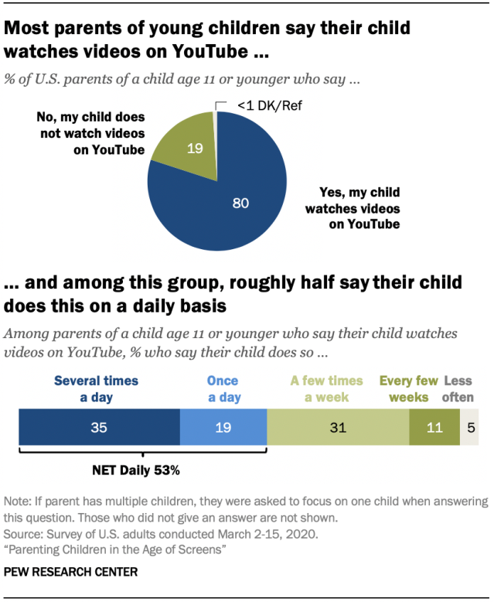

Календарный план проекта

Название проекта: Игра-симулятор IT-компании

Руководитель проекта: Галушко Наталья Анатольевна

Ссылка: [https://1drv.ms/x/s!AspFcXFPY262vFDoEOHohXlNuK_p?..](https://vk.com/away.php?to=https%3A%2F%2F1drv.ms%2Fx%2Fs%21AspFcXFPY262vFDoEOHohXlNuK_p%3Fe%3DuEPngJ&cc_key=)

Определение проблемы

Мы воспользовались несколькими эффективными способами для выявления основных проблем для детей:

1. Проанализировали конкурентов и спрос на данные услуги.
2. Проведя опрос, по итогу которого выяснили, что родители с удовольствием бы приобретали данный товар, так как считают It-знания крайне необходимыми в наши дни.
3. Изучили поисковые запросы в разных браузерах, разных регионов и разных стран.
4. Изучили исследования о том, какие игры нравятся детям и к чем чаще склоняются.

Рассмотрев и обобщив данную информацию, мы выявили проблему – малое количество интересных и в то же время образовательных игр, позволяющих изучать It-сферу.

Подходы к решению проблемы

Мы изучили множество приложений по обучению It, а также провели опрос среди друзей, знакомых, родственников, которые бы не посоветовали своим детям такое приложения. Причины были следующие:

* Слишком быстрое углубление в программирование
* Неправильная подача информации для данной целевой аудитории.
* Некорректная озвучка.
* Изначально платное приложения.

Для того что бы приложения пользовались спросом, приложения предлагают:

* Создают несколько приложений (то есть одно с языком программирования, другое с дизайном, и т.д.).
* Уточняют возраст, для контроля уровней или сюжета по сложности.
* Используют веселую анимацию и забавный голос для завлечения ребенка в игровой процесс.
* Дают пробный период для приложения.
* Используют повторяемость действий, способствуя запоминанию материала.

Нам необходимо разработать интересную игру для детей, в которую они смогут играть не только как развлечение, но и как способ развиваться в It. Таким образом, наше приложение предлагает полноценное интерактивное обучение с учетом пожеланий окружающих, а также научных исследований. Для того, чтобы приложение понравилось и заинтересовало юных пользователей, мы разработали большое количество этапов и уровней, которые дадут полную картину работы в IT компании, помимо этого, игроки получат не большие навыки по программированию на языке ………

Таким образом, были рассмотрены подходы к решению проблемы нехватки интерактивно-образовательных приложений, выявлены общие функции, которые облегчат выбор продукта.

Анализ аналогов

Мы обнаружили два прямых конкурента у которого похожее ПО на рынке и с той же целевой аудиторией, что и наш продукт.

1. Игра code.org – игра для изучения программирования.

Плюсы:

* 1. Код меняет происходящее в игре, тем самым помогает понимать структуру кода
  2. Уровни, которые сохраняют интерес к игре
  3. Бесплатно

Недостатки:

1. Рассчитано только на понимание работы программ
2. Нет практики написания кода
3. Игра Сode Monkey – игра с написанием кода

Плюсы:

1. Реальные навыки программирования
2. редактор уровней позволяет самостоятельно видоизменять процесс игры.

Недостатки:

а. Быстрое усложнение уровней

А так же:

1. Startup Company - симулятор офиса, где вы сможете заняться созданием и развитием собственных стартапов. Игрок может самостоятельно создать одну из известных социальных сетей или медиаресурсов
2. Business magnate - симулятор бизнес-магната, в котором вы сами выбираете вид производства. Разрабатывайте бизнес-план, нанимайте сотрудников, параллельно продумывая маркетинговую сторону вопроса.

Требования к продукту и к MVP

MVP: игра с этим функционалом:

* Передвижение по карте.
* Взаимодействие с персонажами и объектами.

Стек для разработки

Изучив различный методы создания игры и оптимальные языки программирования, мы остановились на межплатформенной среде разработке Unity. Он лучше всего подойдет для реализации нашего проекта, так как в данной игровом движке присутствует функциональный графический редактор, который предусматривает удобное создание локаций. Так же имеет полноценный программный комплекс, которым можно хорошо пользоваться имя всего лишь базовые знания в сфере программирования.

Прототипирование

1. Движение персонажа по карте



1. Взаимодействие с другими объектами, диалоговые окна, NPC

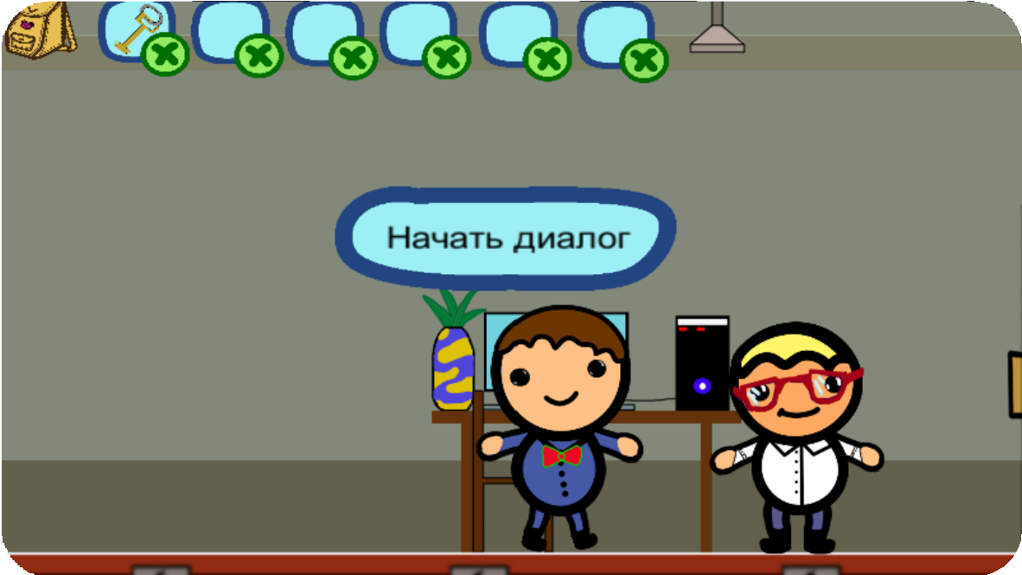

Разработка системы

1. Настройка передвижения персонажа по карте.
2. Разработка физики персонажа и предметов.
3. Настройка инвентаря (слоты с предметами, побор предметов).
4. Создание NPC (с возможностью вести диалог), разработка диалоговых окон.
5. Механика передвижения между локациями.

Заключение

Рассмотренные вопросы в данной проектной работы помогут детям получить знания IT в игровой и интересной форме. Мы продумали правила и принципы, которые позволят поддерживать, обновлять и дорабатывать функционал приложения, а также возможности пользователя.

Основные техническое решение, которые было предложено в данной проектной работе, включает в себя следующий аспект:

* Платформа для создания приложений - Unity работающие на более чем 25 различных платформах, а также является самой популярной средой для разработки в реальном времени.

К вышеупомянутому решению, которое позволяет разработать и дорабатывать детальный функционал игр, в проектной работе затрагиваются вопросы детской психологии, а также вопрос эффективной работоспособности новых дополнений.

В итоге мы получает качественный продукт, который может позволить потребителю следующие преимущества:

* Продвижение в It компании, которое помогает осознать структуру работы
* Получить небольшой опыт программирования на популярном языке Python
* Развитие логики и анализа данных, путем пошаговых взаимодействий персонажей

Мы считаем, что к основным недостаткам можно отнести озвучивание определенных моментов. Научно доказано, что использования нескольких типов получения одной и той же информации помогает ей качественней и на дольше схорониться в памяти. Однако в дальнейшем данную проблему можно будет левитировать добавив необходимые звуки.

Целью данной работы являлась создание симулятора IT-Компании в жанре платформер, а также обучение программированию на языке Python детей от 6 до 12 лет.

Исходя из поставленной цели в работе были определены следующие задачи:

* Выявление целевой аудитории
* Разработка графики
* Анализ конкурентов
* Разработка игровых механик
* Сборка Спрайтов и скриптов

Таким образом, все цели и задачи, поставленные вначале написания данной проектной работы, были полностью выполнены и освещены.

СПИСОК ЛИТЕРАТУРЫ

1. Исследования о предпочтениях детей <https://habr.com/ru/news/t/391947/>
2. Популярные игры с данной тематикой: https://habr.com/ru/post/440376/
3. Анализ популярности товара https://support.google.com/youtubecreatorstudio/
4. Unity

https://unity.com/ru

Приложение А

ОПРЕДЕЛЕНИЯ, ОБОЗНАЧЕНИЯ И СОКРАЩЕНИЯ

Платфо́рмер — жанр компьютерных игр, в которых основу игрового процесса составляют прыжки по платформам, лазанье по лестницам, сбор предметов, необходимых для победы над врагами или завершения уровня. Многие игры подобного жанра характеризуются нереалистичностью, рисованной мультяшной графикой.

NPC - персонаж в играх, который не находится под контролем игрока. В компьютерных играх поведение таких персонажей определяется программно.